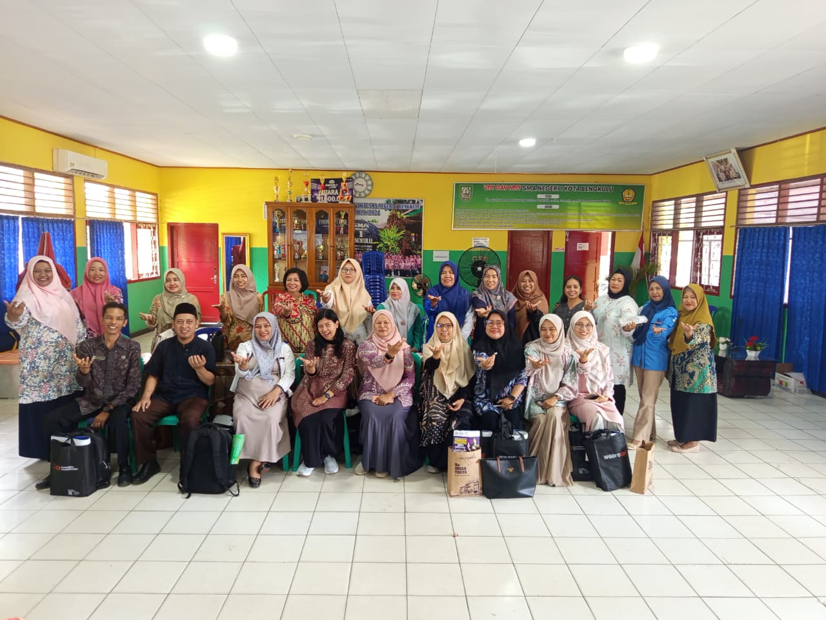
School Invation
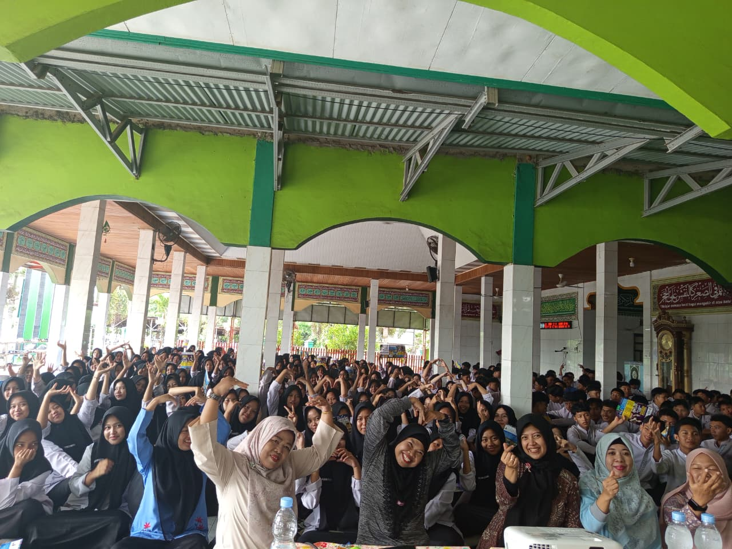
Keakraban siswa dengan tim Amikom
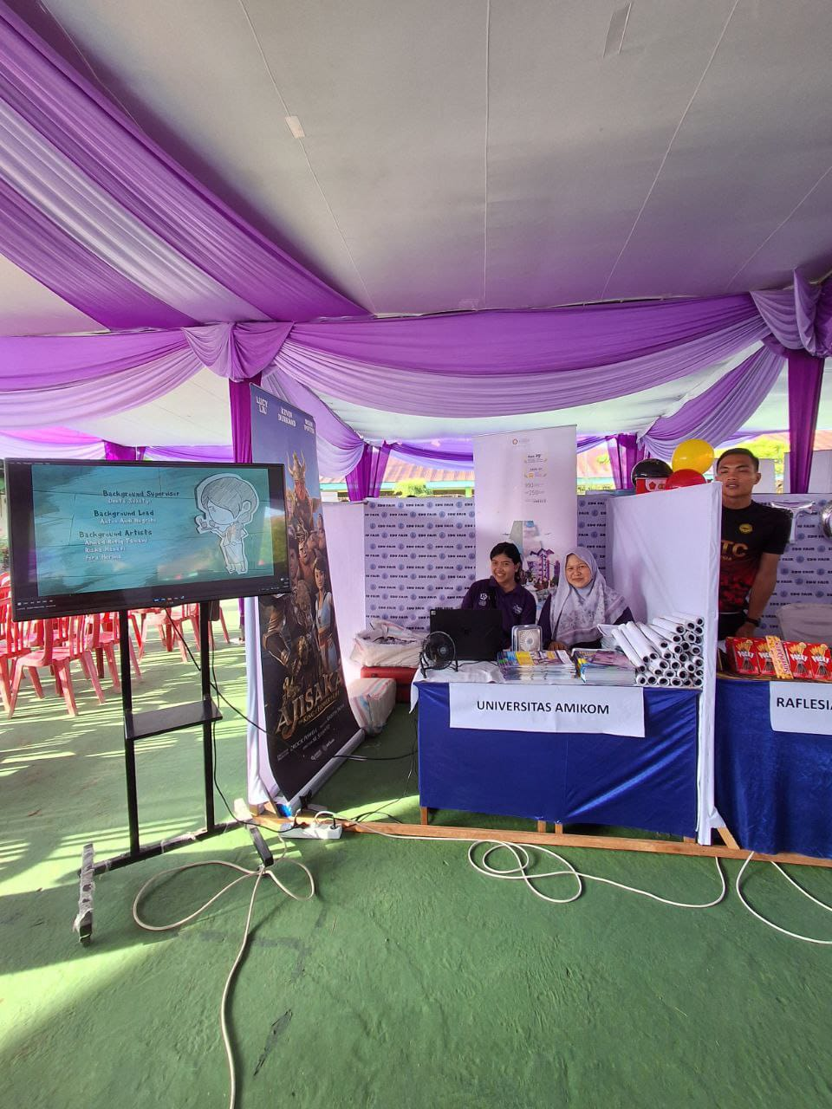
Booth Edu Expo
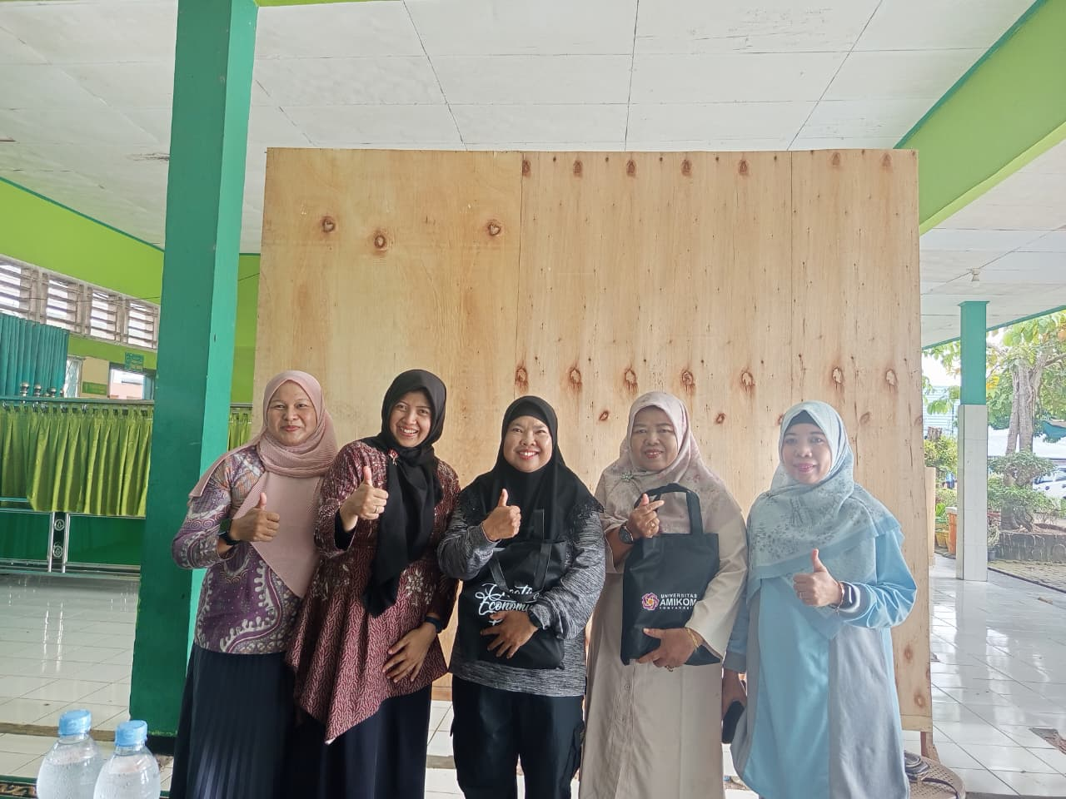
Bertemu dengan guru MGBK SMA/Sederajat se Kota Bengkulu

